PLANOS

Imagen 1

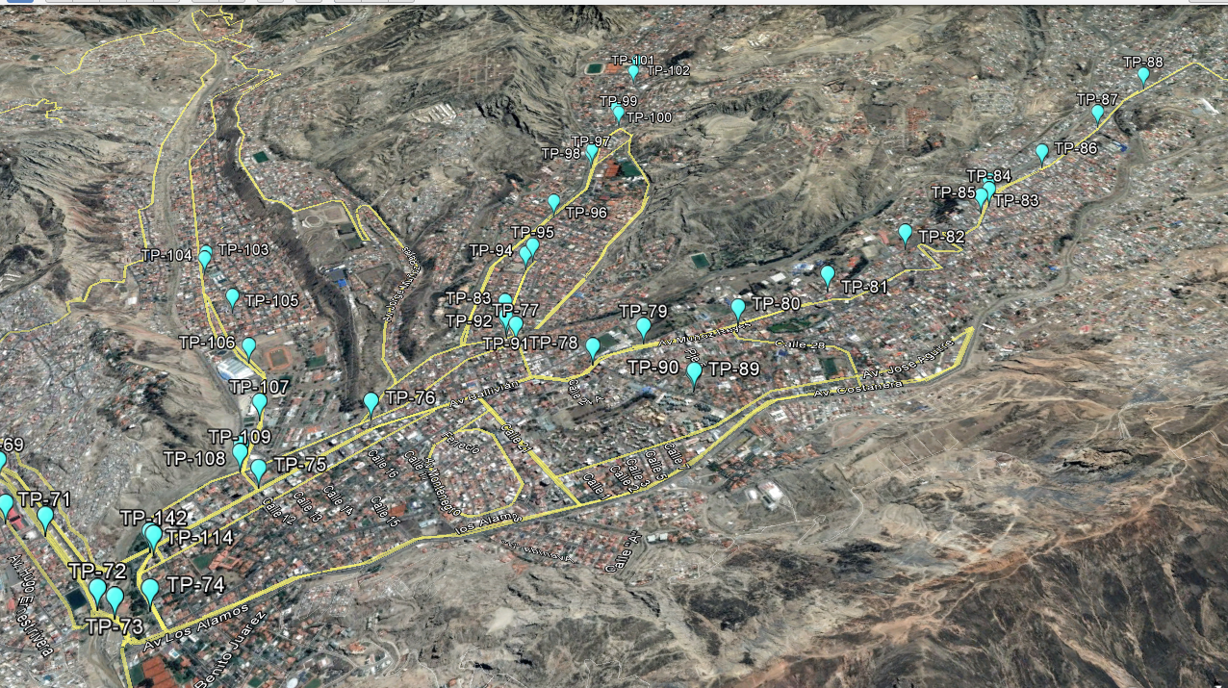
Ciudad de La Paz Distritos 18, 19 y 20

IMAGEN 2
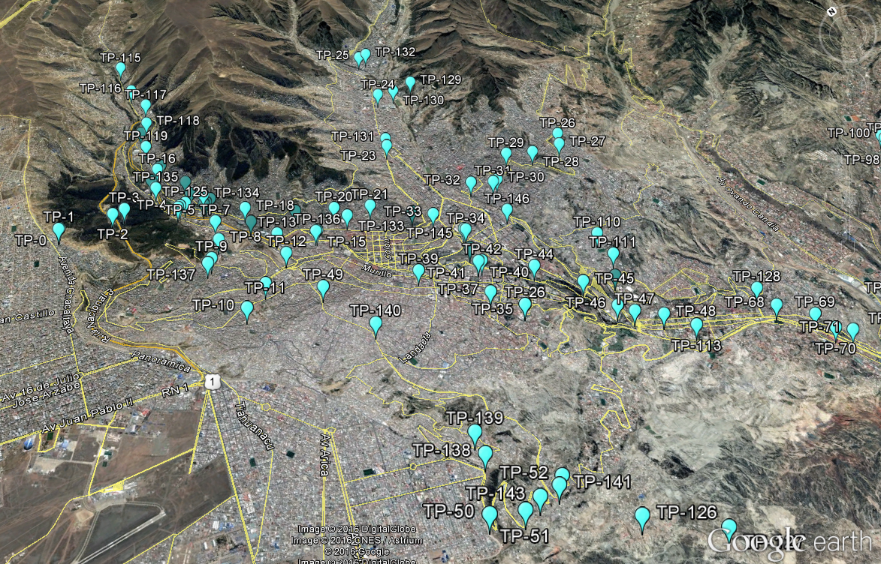
Ciudad de La Paz Distritos 1 al 17 y 21
Imagen 3

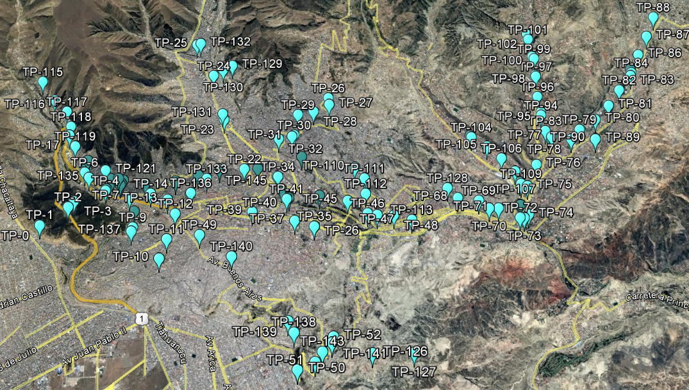

Ciudad de La Paz

